1 Requerimientos Funcionales y No Funcionales
1.1 Gestión de Libros
- (Crear): El sistema debe permitir el registro de un nuevo libro capturando obligatoriamente: Título, Autor, Género y Año de Publicación mediante un insert.
- (Leer): El sistema debe encontrar los libros registrados y permitir consultar a detalle un libro específico al buscarlo mediante un select
- (Actualizar): El sistema debe permitir la modificación de los datos de un libro (Título, Autor, Género, Fecha de Publicación). Regla: El ID de la base de datos y el código único (code) es inmutable y no se puede editar, todo esto mediante un update
- (Eliminar): El sistema debe permitir la eliminación de un libro utilizando el code como identificador. Debe solicitar confirmación previa del usuario mediante un delete
1.2 Generación del Código Único (CODE)
- Al crear un libro, el backend(python) debe generar automáticamente un código random con la estructura [A-Z][0-9][0-9] (ejemplo: A12, B12). Dicha función debe verificar contra MySQL que el código del libro generado no exista previamente. En caso de colisión, debe reintentar las veces que sean necesarias antes de guardar, ya que solo son $2,600$ combinaciones.
- El sistema debe permitir filtrar el listado de libros mediante un parámetro de búsqueda general o filtros específicos por: code, título, autor y género.

No Funcionales
1.3 Base de Datos
- Motor BDD: MySQL
- Integridad: Definir el campo CODE como UNIQUE INDEX con tipo VARCHAR(3) para optimizar las búsquedas.
1.4 Seguridad y Validaciones
- Validación de Entradas: Sanitización de inputs en backend para prevenir inyecciones SQL
- Reglas de Negocio en los Inputs:
  - ID: entero de incremento automático generado por bdd
  - CODE: generación automática con algoritmo o función,no vacio
  - TITULO DEL LIBRO: VARCHAR(255), no vacío.
  - Autor: VARCHAR(255), no vacío.
  - Genero: VARCHAR(255), no vacío.
  - Fecha Publicación: date, no vacío
1.5 Arquitectura y Calidad de Código
- Patrón de Diseño: Separación con MVC(Model-View-Controlador)
- Pruebas Unitarias: Cobertura de pruebas unitarias sobre el algoritmo de generación de código y el manejo de colisiones.
API REST
[POST] /add -> Crea libro + genera code único
[GET] /search/{id} -> Lee detalle de un libro por ID
[PUT] /edit/{id} -> Edita un libro existente por ID
[DELETE] /delete/{id} -> Elimina un libro por ID
2 ARQUITECTURA DE SOLUCIÓN EN 3 CAPAS
[ Cliente/Frontend] <-HTTP/JSON->[ API REST/Backend ] < select,insert,update,delete > [ BDD ]
[(CSS/HTML)] [Python Flask] [MySQL]
Componentes
2.1 Capa de Presentación (Frontend / Cliente)
- Función: Interfaz gráfica para el usuario usando CSS Y HTML
- Una ventana Principal tipo catalogo
  - Dashboard/Tabla: Lista general de libros con cuadro de búsqueda rápida (que filtre por código, título, autor, género).
  - Formulario de Registro/Edición: Pantalla para crear (POST) o editar (PUT) libros.
  - Detalle del Libro: Vista modal para consultar los datos completos.
  - Acción de Eliminar: Botón con confirmación para prevenir eliminaciones accidentales.
2.2 Capa de Negocio / Servidor (Backend API)
- Función: Es la lógica y reglas del negocio y se comunica con la base de datos.
- Lógica clave (Algoritmo de Código Único):
  - Al crear un libro, el backend genera un código con el formato [A-Z][0-9][0-9] (ej. A12, B99).
  - Verificación de duplicados: La API valida contra la base de datos que el código generado no exista previamente antes de realizar el INSERT. Si existe, regenera uno nuevo.
2.3 Capa de Datos (Base de Datos / MySQL)
- Función: Almacenamiento en una tabla llamada books.
- Diseño de la Tabla books:
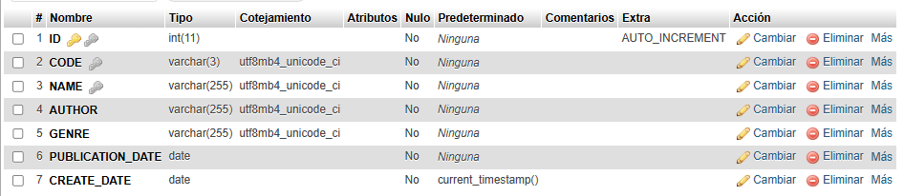
Índices y llaves
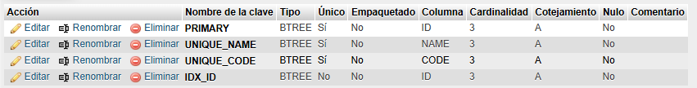
- Tecnológico Sugerida
Para llevar esta arquitectura a código de forma rápida y por el tipo de proyecto, se recomienda usar Python, MySQL y HTML/CSS/JS
3 JUSTIFICACION
La implementación de este sistema CRUD responde a la necesidad de una librería para digitalizar, centralizar y automatizar la gestión de sus compras, ventas e inventario de libros. Actualmente registran manualmente en papel y se requiere una solución web estructurada que elimine la duplicidad de datos, reduce el tiempo de búsqueda para los usuarios y garantiza la integridad de la información almacenada, además de que se tiene una gran escalabilidad.
4 Documentación de los componentes (Entradas y Salidas de datos)
Entrada de Datos
4.1. Formulario de Registro (Create)
- Título: Campo de texto libre (Input Text).
- Autor: Campo de texto libre (Input Text).
- Género: Lista desplegable (Select) de preferencia.
- Año de publicación: Campo fehca.
- Botón: "Crear Libro".
Nota sobre el Código Único: No requiere un campo de entrada. Debe ser generado automáticamente en el backend usando la lógica solicitada ([A-Z][0-9][0-9]) antes de insertarlo en MySQL.
4.2. Campo de Búsqueda (Read)
- Campos de Búsqueda: Campo de texto (Input Text) para buscar por Código, Título, Autor o Género.
- Botón/Acción: "Buscar"
4.3. Formulario de Edición (Update)
- Identificador Único (Code): Campo oculto solo como referencia visual para saber qué libro se edita.
- Campos Editables:
  - Título (Input Text)
  - Autor (Input Text)
  - Género (Select)
  - Año de publicación (Fecha)
- Botón: "Actualizar Libro".
4.4. Confirmación de Eliminación (Delete)
- Identificador Único (Code): Se pasa implícitamente al seleccionar el libro desde la tabla.
- Ventana emergente con mensaje de confirmación (¿Desea eliminar el libro?).
Aquí tienes los componentes de salida de datos que el sistema debe mostrar al usuario, explicados de forma breve y clara:
Salida de Datos
  - Vista Lista: Muestra todos los libros almacenados con sus columnas principales:
  - ID (bdd)
  - Código generado (Ej. A12, B45)
  - Título
  - Autor
  - Género
  - Año de publicación
  - Acciones por Fila: Botones para Editar y Eliminar

- Presentación de back end , base de datos y front- end en servidores
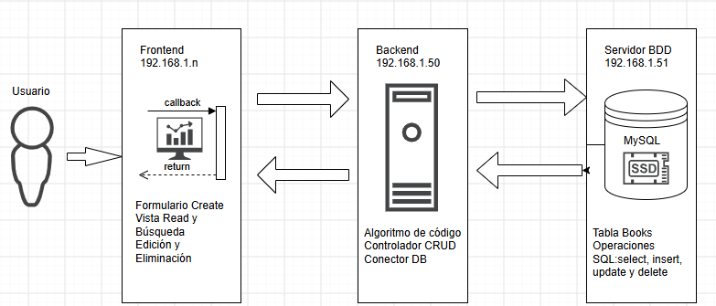

6 Diagrama UML (secuencia)
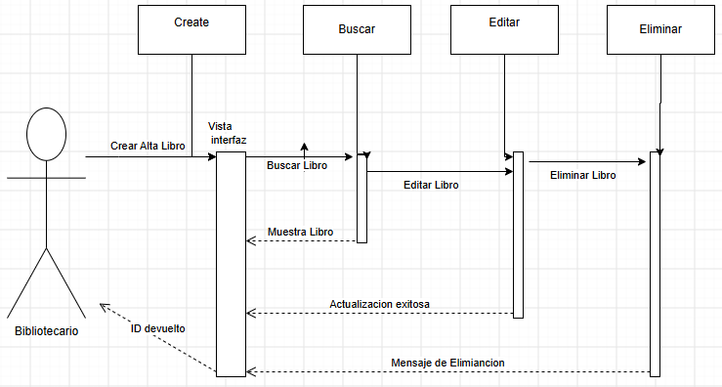
6.1 UML BDD
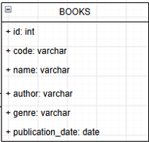
7 Código en versionador GIT-HUB
https://github.com/funes16/library.git
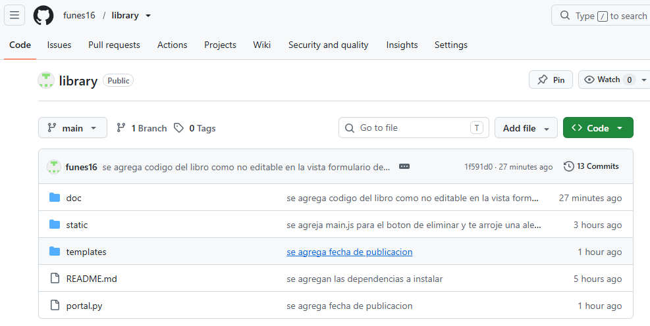

8. Prototipado
Algoritmo de Generación de Código Único ([A-Z][0-9][0-9]):
- Genera automáticamente códigos aleatorios (ej. A12, B45, F88) y validación para evitar colisiones.
Creación (Create):
- Formulario para capturar Título, Autor, Género y Fecha de publicación.
Lectura y Búsqueda (Read):
- Campo para buscar rápido en tiempo real por Código, Título, Autor o Género.
Actualización (Update):
- Este Formulario conserva el código identificador único y permite actualizar el resto de los campos.
Eliminación (Delete):
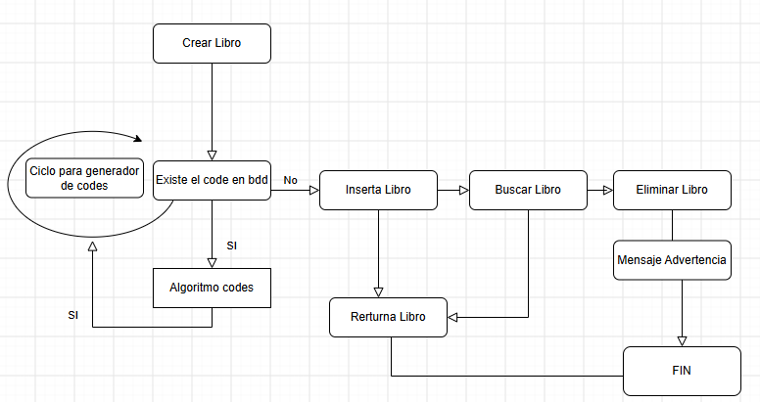
- Confirmación emergente antes de remover el libro seleccionado de la lista.

9.Costos de uso de los componentes y servidores seleccionados
MySQL Community Edition: Es totalmente gratis para uso interno, desarrollo, pruebas y aplicaciones
Python y Flask: Es totalmente gratis
9.1 Servidores en la nube
1 AWS - Amazon Web Services (La opción más escalable)
AWS Elastic Beanstalk (Plataforma): Subes tu código y AWS gestiona el servidor (EC2).
- Si usas una instancia pequeña como la t3.micro (2 vCPU, 1 GB RAM), el costo es de aproximadamente $8.50 a $10.00 USD al mes. Entra en la capa gratuita de AWS durante el primer año.
2. Render (La opción más fácil y recomendada para desarrolladores)
Render se ha convertido en una de las plataformas favoritas para Flask por su extrema simplicidad al conectar directamente con tu repositorio de GitHub.
- Plan Gratis (Free): Permite alojar tu app Flask gratis. Desventaja: Si no recibe visitas, el servidor se "duerme" y la primera visita después de un tiempo puede tardar hasta 50 segundos en cargar.
- Plan Starter:
  - 512 MB de RAM, CPU compartida. El servidor nunca se duerme.
  - Precio fijo: $7.00 USD al mes.
- Plan Standard: 2 GB de RAM por $25.00 USD al mes para proyectos medianos.
3. Microsoft Azure (La opción corporativa e integrada)
Para Flask, el servicio ideal es Azure App Service (bajo entorno Linux), que permite desplegar código Python directamente.
- Capa Gratuita (F1): Azure ofrece un plan gratis para aplicaciones web pequeñas o de prueba (compartido con otros usuarios, ideal para desarrollo).
- Plan Básico (B1 - Ideal para producción pequeña):
  - 1 CPU, 1 GB de RAM, 10 GB de almacenamiento.
  - Precio aproximado: Desde $13.00 USD al mes.
- Plan Premium (Para alto tráfico): Desde $75.00 USD al mes si requieres autoescalado y mayor velocidad de procesamiento.
9.3 Servidor para la base de datos proveedor Intercompras
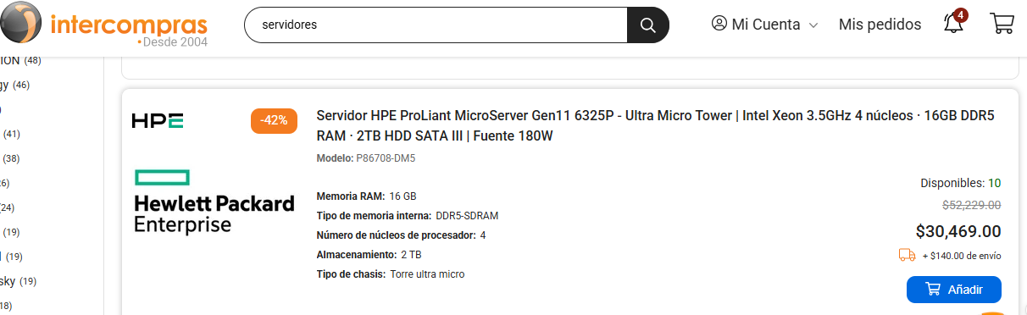
Servidor para el Backend Python- Flask Zegucom
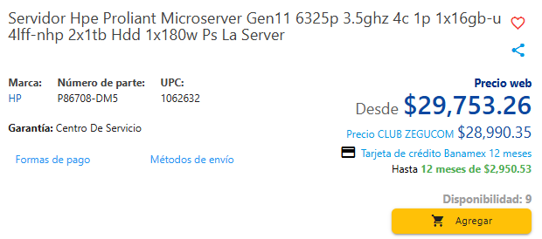
10. Pruebas funcionales BE y FE
1 Crear libro
"titulo": "Cien años de soledad",
"autor": "Gabriel Garcia Marquez",
"genero": "Realismo magico",
"Fecha_Publicacion": “1967-07-30”

Resultado esperado: Código HTTP: 201 Created
"id": 1,
"code": "A12", // <-- Verifica que cumpla el patrón: 1 letra (A-Z) + 2 dígitos (0-9)
"titulo": "Cien años de soledad",
"autor": "Gabriel García Márquez",
"genero": "Realismo mágico",
"Fecha_Publicacion": “1967-07-30”
Respuesta del servidor: Lista que contiene al menos el libro recién creado con código A12

2 Consultar libro A12
Buscar libro por código (GET /api/search?code=A12)
Resultado esperado: Código HTTP: 200 OK
Respuesta del servidor: Devuelve los detalles exactos del libro con código A12

3 Actualizar libro A12
"titulo": "Cien años de soledad (Edición Ilustrada)",
"autor": "Gabriel García Márquez",
"genero": "Realismo mágico",
"Fecha_Publicacion": “1967-07-30”
Resultado esperado: Código HTTP: 200 OK
"id": 1,
"code": "A12", // <-- El código DEBE mantenerse intacto
"titulo": "Cien años de soledad (Edición Ilustrada)",
"autor": "Gabriel García Márquez",
"genero": "Realismo mágico",
"Fecha_Publicacion": “1967-07-31”
Se modifican título y Fecha_Publicacion en MySQL.
El identificador/código original (A12) no se sobreescribe ni cambia.

5. Eliminar el libro
Buscar libro por código (GET /api/search?code=A12)
Resultado esperado: Mensaje de advertencia antes de eliminar el code A12
Confirmando que el registro se eliminó correctamente de la base de datos MySQL).

